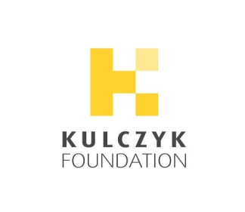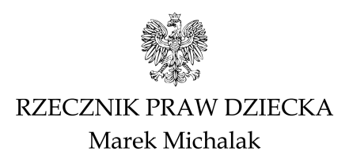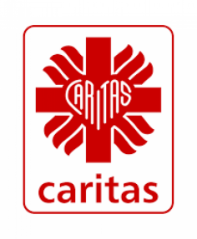

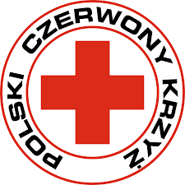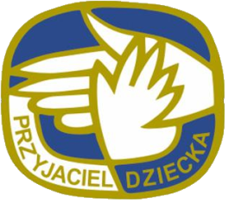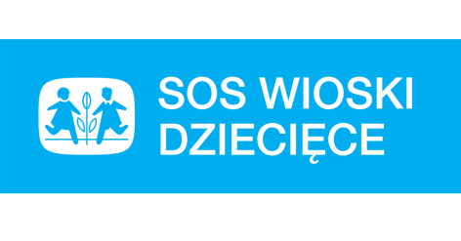

„Żółty Talerz” przygotował dla dzieci już ponad ćwierć miliona posiłków!
Zespół Szkół im. Janusza Korczaka w Księżym Dworze przystąpił do programu "Żółty Talerz". Do programu, któremu patronuje Rzecznik Praw Dziecka, Kulczyk Foundation zaprosiła: Caritas, Banki Żywności, TPD, PCK i SOS Wioski Dziecięce. Dominika i Sebastian Kulczyk na program we wrześniu tego roku przeznaczyli 4 miliony zł, po to, by w ciągu 12 miesięcy dzieci otrzymały łącznie właśnie 1 milion pełnowartościowych posiłków. „Żółty Talerz” w założeniu ma być wsparciem dla ogólnopolskiego systemu żywienia dzieci jako unikalny standard pomocy. Unikalny, bo wszystkie zaproszone organizacje realizują te same cztery cele. – Po pierwsze, więcej zdrowo odżywiających się dzieci, po drugie, lepsze jakościowo i zdrowsze jedzenie, po trzecie, łatwiejszy dostęp do wiedzy o zdrowym żywieniu, wreszcie po czwarte, mobilizacja dorosłych do pomocy w żywieniu dzieci – wylicza Marta Schmude-Olczak, Dyrektor Zarządzający Kulczyk Foundation. Z programu w ciągu 12 miesięcy ma skorzystać ponad 6 tys. dzieci. – Szczególnie teraz zimą tak wielkie znaczenie ma posiłek, który daje dzieciom energię i zdrowie. Bardzo dużo dzieci, ze względu na odrobinę przekraczające dolny pułap dochody rodziców, nie jest objętych oficjalnym systemem dożywiania, co nie znaczy, że nie potrzebują pomocy żywieniowej. Staramy się o to, aby także dla nich też starczyło zdrowego jedzenia. Dlatego bardzo zależy nam, aby mobilizować się lokalnie, aby wesprzeć miejscową stołówkę dla dzieci – podkreśla Marta Schmude-Olczak.
Realizatorem projektu „Żółty Talerz” na terenie województwa warmińsko-mazurskiego jest Bank Żywności w Olsztynie.

